Муниципальное дошкольное образовательное учреждение детский сад №22
города Ржева Тверской области (МДОУ детский сад №22)
172390, Тверская область, г.Ржев, ул.Ленина, д. 7-А, телефон 8(48232)2-07-28
e-mail: mdou.ds22.rzhev@yandex.ru

Утверждаю:
Заведующий МДОУ детский сад №22
________________/Барабанова С.Ю./

Паспорт первой младшей группы

« Колокольчики »

Воспитатели:
Степанова Е.И.
Беляева М.В.

2021-2022г.г.
Образовательный паспорт первой младшей группы «Колокольчики».
Муниципального дошкольного образовательного учреждения детский сад №22
города Ржева Тверской области

Возрастная группа: 1 младшая
Формат услуг: реализация Основной образовательной Программы дошкольного образования
Основная часть ООП: примерная основная общеобразовательная программа дошкольного образования, программа «Радуга» (научный руководитель Соловьёва Е.В.).
Воспитатели:
ФИО: Чепурина Анна Николаевна
педагогический стаж 1 год

ФИО: Минних Ольга Николаевна
педагогический стаж 3 года

Помощник воспитателя: Дымова Елена Викторовна

Списочный состав группы: 19 человек (мальчиков - 10; девочек - 9 )

Основные характеристики особенностей развития детей раннего возраста
(от 2 до 3 лет)
- На третьем году жизни дети становятся самостоятельнее. Продолжает развиваться предметная деятельность, ситуативно-деловое общение ребёнка и взрослого; совершенствуется восприятие, речь, начальные формы произвольного поведения, игры, наглядно-действенное мышление.
- Развитие предметной деятельности связано с условием культурных способов действия с различными предметами. Развиваются соотносящие и орудийные действия.
- Умение выполнять орудийные действия развивает произвольность, преобразуя натуральные формы активности в культурные на основе предлагаемой взрослыми модели, которая выступает в качестве не только объекта для подражания, но и образца, регулирующего собственную активность ребёнка.
- В ходе совместной с взрослыми предметной деятельности продолжает развиваться понимание речи. Слово отделяется от ситуации и приобретает самостоятельное значение. Дети продолжают осваивать названия окружающих предметов, учатся выполнять простые словесные просьбы взрослых в пределах видимой наглядной ситуации.
- Количество понимаемых слов значительно возрастает. Совершенствуется регуляция поведения в результате обращения взрослых к ребёнку, который начинает понимать не только инструкцию, но и рассказ взрослых.
- Интенсивно развивается активная речь детей. К трём годам они осваивают основные грамматические структуры, пытаются строить простые предложения, в разговоре с взрослыми используют практически все части речи. Активный словарь достигает примерно 1 000 – 1 500 слов.
- К концу третьего года жизни речь становится средством общения ребёнка со сверстниками. В этом возрасте у детей формируются новые виды деятельности: игра, рисование, конструирование.
- Игра носит процессуальный характер, главное в ней – действия, которые совершаются с игровыми предметами, приближёнными к реальности. В середине третьего года жизни появляются действия с предметами заместителями.
- Появление собственно изобразительной деятельности обусловлено тем, что ребёнок уже способен сформулировать намерение изобразить какой либо предмет. Типичным является изображение человека в виде «головонога» - окружности и отходящих от неё линий.
- На третьем году жизни совершенствуются зрительные и слуховые ориентировки, что позволяет детям безошибочно выполнять ряд заданий: осуществлять выбор из 2-3 предметов по форме, величине и цвету; различать мелодии; петь.
- Совершенствуется слуховое восприятие, прежде всего фонематический слух. К трём годам дети воспринимают все звуки родного языка, но произносят их с большими искажениями.
- Основной формой мышления становится наглядно - действенное. Её особенность заключается в том, что возникающее в жизни ребёнка проблемные ситуации разрешаются путём реального действия с предметами.
- Для детей этого возраста характерна неосознанность мотивов, импульсивность и зависимость чувств и желаний от ситуации. Дети легко заражаются эмоциональным состоянием сверстников. Однако в этот период начинает складываться и произвольность поведения. Она обусловлена развитием орудийных действий и речи.
- У детей появляются чувства гордости и стыда, начинают формироваться элементы самосознания, связанные с идентификацией с именем и полом. Ранний возраст завершается кризисом трёх лет. Ребёнок осознаёт себя как отдельного человека, отличного от взрослого. У него формируется образ Я. Кризис часто сопровождается рядом отрицательных проявлений: негативизмом, упрямством, нарушением общения со взрослым и др. Кризис может продолжаться от нескольких месяцев до двух лет.

УЧЕБНЫЙ ПЛАН
1 МЛАДШЕЙ ГРУППЫ МДОУ детский сад №22
на 2021-2022 учебный год

Группа | Область программы | Наименование дисциплин программы | Количество занятий
 |  |  | неделя | месяц | год
1  младшая  группа | Ф | Физическая культура | 2 | 8 | 74
 | Р | Речевое развитие | 1 | 4 | 37
 | Р | Речевое развитие/чтение художественной литературы/ | 1 | 4 | 37
 | П | Познавательное развитие | 1 | 4 | 37
 | ХЭ | Изобразительная деятельность | 2 | 8 | 74
 | ХЭ | Музыка | 2 | 8 | 74
 | ХЭ | Конструирование /аппликация | 1 | 4 | 37

Расписание непосредственной образовательной деятельности
1 младшая группа «Колокольчики»
МДОУ детский сад №22 на 2021-2022 учебный год

Время в режиме дня | Понедельник |  | Вторник | Среда | Четверг | Пятница
Первая младшая группа
1-я половина дня | 1.Музыка  8.51-9.00 | 1.Познавательное  развитие  (Окружающий мир /ФЭМП  9.00-9.09, 9.15-9.24 |  | 1. Речевое развитие  /чтение худ. литературы/  9.00-9.09, 9.15-9.24 | 1.Музыка 8.51-9.00 | 1.Речевое развитие /коммуникация/.  9.00-9.09, 9.15-9.24
2-я половина дня | 2.Изобразительная деятельность /рисование/  15.41-15.50  15.55-16.04 | 2.Физическая культура  1 5.41-15.50 |  | 2.Конструирование  /аппликация/  15.41-15.50, 15.55-16.04 | 2. Изобразительная деятельность /лепка  15.41-15.50, 15.55-16.04 | 2. Физическая культура  15.41-15.50

Режим пребывания детей в детском саду в холодный период.
Младший возраст (2 – 3 года)
Время |  | Содержание деятельности |  | Задачи | Особенности организации | Характер деятельности
1-я половина дня
7.00 - 8.00 | Прием детей |  | Фильтр здоровья  Беседы с родителями  Туалет  Позитивный эмоциональный настрой на день  Установление контакта с ребенком |  | Индивидуальное приветствие каждому ребенку и каждому родителю  Радостная атмосфера встречи и ощущение того, что Вы ждали и ребенка, и семью |  | Взаимодействие с семьями  СОДвРМ
8.00 - 8.10 | Общее утреннее приветствие |  | Положительный эмоциональный настрой всех членов группы друг к другу |  | Коллективная игра-приветствие (ритуал) |  | СОДвРМ
8.10 - 8.15 | Утренняя разминка |  | Мягкая физическая разминка |  | Участие, количество повторений движения индивидуально |  | СОДвРМ
8.15 – 8.40 | Завтрак |  | Питание организма |  | Ни в какой ситуации взрослые не имеют права насильно кормить детей, заставлять их есть что-либо |  | СОДвРМ
8.40 – 8.50 | Туалет |  | Очищение организма |  | Атмосфера доброжелательной помощи ребенку |  | СОДвРМ
8.50 - 9.00 | Пальчиковая и речевая гимнастика |  | Развитие мелкой моторики и речевого аппарата |  | Расположить детей в круг |  | СОДвРМ
9.00 - 9.10  9.15 – 9.25  (по подгруппам) | Занимательная деятельность |  | Психическое развитие |  | Коллективная форма  Участие добровольное, продолжительность включения в общее дело варьируется индивидуально |  | НОД
9.25 – 9.35 | Туалет |  | Очищение организма |  | Атмосфера доброжелательной помощи ребенку |  | СОДвРМ
9.35 – 9.55 | Одевание на прогулку |  | Развитие речи, сенсорное развитие |  | Избегать спешки и нервозности, помогать детям |  | СОДвРМ
9.55 – 11.25 | Прогулка |  | Двигательная активность  Наблюдение в природе |  | Использовать выносной материал для игр |  | СОДвРМ  СД
11.25 –11.35 | Раздевание с прогулки  Культурно-гигиенические навыки |  | Развитие навыков самообслуживания (раздевания)  Развитие речи |  |  |  | СОДвРМ
11.35 – 11.45 | Туалет |  | Очищение организма |  |  |  | СОДвРМ
11.45 – 12.15 | Обед |  | Питание организма |  | Дети имеют право на свои вкусы и предпочтения в выборе еды |  | СОДвРМ  СД
12.15 – 12.30 | Подготовка ко сну |  | Эмоциональный настрой на отдых, расслабление |  | Можно использовать тихую, легкую музыку в записи |  | СОДвРМ
12.30 – 15.00 | Сон |  | Отдых нервной системы |  | При укладывании спать дети особенно нуждаются в ласке, внимании  Пение детям колыбельных песен
2-я половина дня
15.00 - 15.20 | Постепенное пробуждение и разминка в постели |  |  |  | Каждый ребенок имеет права спать столько, сколько требует его организм  Не будить детей, которые еще не выспались |  | СОДвРМ
 | Щадящее закаливание |  | Укрепление здоровья |  | Не принуждать детей участвовать в любых процедурах |  | СОДвРМ
 | Туалет |  | Очищение организма |  |  |  | СОДвРМ
15.20 - 15.30 | Полдник |  | Питание организма |  | Дети имеют право на свои вкусы и предпочтения в выборе еды |  | СОДвРМ
15.30 - 15.55  (по подгруппам) | Занимательная деятельность  (4 раза в неделю) |  | Развитие |  | Коллективная форма  Участие добровольное, продолжительность включения в общее дело варьируется индивидуально |  | НОД
15.55 – 16.20 | Чтение художественной литературы |  |  |  | Возможна театрализованная деятельность |  | СОДвРМ
16.20 – 16.40 | Ужин |  | Питание организма |  | Дети имеют право на свои вкусы и предпочтения в выборе еды  Ни в какой ситуации взрослые не имеют права насильно кормить детей, заставлять их есть что-либо |  | СОДвРМ  СД
16.40 – 19.00 | Индивидуальная работа  Прогулка  Уход домой  Работа с родителями |  | Развитие речи |  |  |  | СОДвРМ  СД  Взаимодействие с семьями
В теплое время года максимальное число игр-занятий происходит на участке во время прогулки. Подгруппа для игр-занятий не более 4-6 человек. Игры-занятия проводятся в 1 и 2 половину дня. Физкультурные и музыкальные занятия могут проводиться в зале со всей группой (на 3 году жизни). Контроль за выполнением режимов дня в МДОУ детский сад №22 осуществляют административно-управленческий аппарат, педагоги, родители.
Особенности реализации Основной образовательной Программы
в условиях ДОУ
Образовательный процесс основан на выполнении требований ФГОС ДО. Организация образовательного процесса строится на основе учебного плана, разработанного в соответствии с содержанием образовательных программ, и регламентируется режимом организации деятельности детей.
Цели и задачи ООП раскрывают свое содержание в следующих образовательных направлениях как «Коммуникативно-личностное развитие», «Познавательное развитие», «Речевое развитие», «Художественно-эстетическое развитие», «Физическое развитие».

Оборудование помещения
Приёмная
Предполагаемые цели:
1. Обучение детей навыкам самообслуживания.
2. Осуществление педагогического просвещения родителей, консультационной помощи семье.

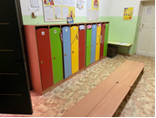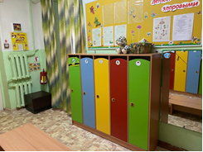
Наполняемость:
- Маркированные шкафчики для одежды детей (20 шт.)
- Скамья для сидения при одевании (2 шт.), пуфики (3шт.)
- Выносной материал для прогулки: лопатки (21 шт.), ведёрки (10 шт.), вертушки (5 шт.), формы для песка, совки (25 шт.), машины грузовые (2 шт.); мяч резиновый (4шт.)
- Родительский уголок: информационный стенд «Для Вас, родители!», «Наша информация», «Растим детей здоровыми»
- Стенд «Меню», «С днем рождения!»
- Уголок для выставки творческих работ детей группы.
- Зеркало (1шт.)

Групповая
Предполагаемые цели:
1. Обеспечение комфортного проживания детьми периода дошкольного детства.
2. Приобщение детей к социализации в обществе.
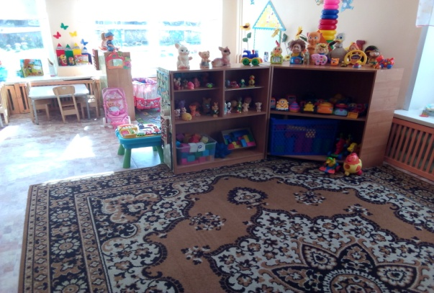
Наполняемость:
  - Столы обеденные маркированные (6 шт.) в соответствии с ростом детей;
  - Стулья детские маркированные (21 шт.) в соответствии с ростом детей;
  - Встроенный шкаф для хранения (1шт.);
  - Шкаф для детских игрушек (4шт.)
  - Стол для экспериментирования (1шт.);
  - Стол обеденный (1шт.);
  - Стулья для взрослых (3 шт.);
  - Ковровое покрытие (2 шт.)
  - Термометр (1 шт.);
  - Доска школьная (черная) маленькая (1шт.);
  - Мольберт переносной магнитный(1 шт.);
  - Мольберт переносной деревянный (1 шт.);
Центр экспериментирования
Центр «Песок – вода»
Предполагаемые цели:
Развивать познавательную активность в процессе экспериментирования, любознательность, стремление к самостоятельному познанию и размышлению;
Развивать тактильную чувствительность и мелкую моторику рук.
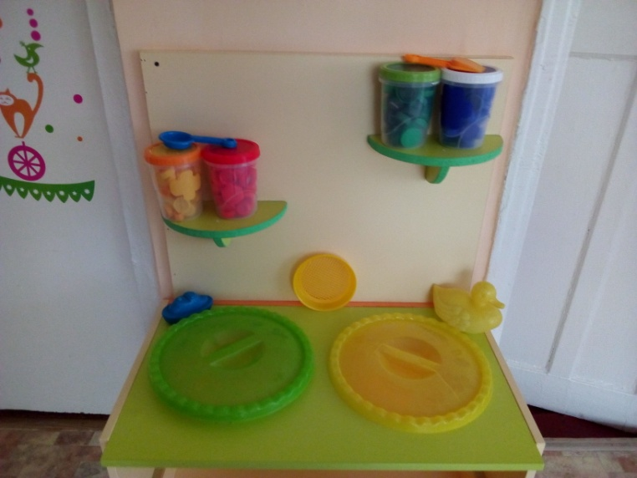
Наполняемость:

- Стол с тазами (1шт.);
- Материал для экспериментирования (вода, песок);
- Резиновые и пластмассовые игрушки;
- Формочки для песка, совочки;
- Цветные губки;
- Прозрачные стаканчики;
- Камушки;
- Ведерки;
- Сито;
- Лейки;
- Перышки;
- Игра «Тонет – плавает»;
- Сачок;
- Мыльные пузыри;
- Пластиковые емкости, воронки;
- Сухой бассейн (разноцветные пробки);
- Фасоль, горох;
- Мелкие предметы;
- Игрушки для переливания;
Центр природы и познавательного развития
Предполагаемые цели:
Обогащать представления детей о растениях, животных, человеке; способствовать установлению первых естественных взаимоотношений детей с миром природы.
Наполняемость:

- Комнатные растения;
- Инвентарь для ухода за комнатными растениями (тряпочки, палочки для рыхления, лейки, салфетки для протирания пыли, кисточки, пулевизаторы, клеенки большие и маленькие);
- Муляжи фруктов и овощей;
- Природный материал (шишки, ракушки, камни);
- Поделки из природного материала;
- Иллюстративный материал по временам года;
- Календарь природы (изображение явлений природы (солнце, пасмурно, ветер, дождь, облачно) со стрелкой;
- Книга «Природа для маленьких»;
- Плакаты «Овощи-фрукты», «Домашние животные», «Дикие животные», «Птицы», «Рыбы»;
- Фигурки диких и домашних животных;
- Макет «Ферма»;
- Макет «Лесные жители»;
- Макет «Аквариум»;
- Дидактический материал: «Домашние животные», «Дикие животные», «Фрукты», «Овощи», «Рыбы», «Одежда», «Игрушки» и т.д.
- Дидактические, развивающие игры, лото, кубики;
- Дидактическая кукла с набором одежды;

Центр дидактических игр и сенсорики
Предполагаемые цели:
Целенаправленное формирование у детей интереса к элементарной математической деятельности.
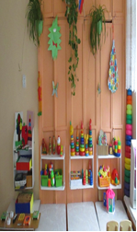

Наполняемость:
- Пирамидки разных размеров
- Матрешки разных размеров (3-х, 5-ти местные)
- Вкладыши разных размеров и конфигураций
- Шнуровки: «Насекомые», «Животные», «Пуговицы»
- Неваляшки;
- Мозаики разных размеров;
- Бочонки;
- Конструкторы пластмассовые;
- Дидактические игры: «Цвета», «Чей малыш», «Кто что ест» и т.д.
- Бизиборд;
- Застежки, пособия на липучках, кнопках;
- Лото;
- Дидактические и развивающие игры для развития и восприятия свойств размера, формы: «Лото», «Формы», «Цветные фоны», «Подбери по цвету»;
- Наборы для забивания;

Центр творческого развития
Предполагаемые цели:
Развитие продуктивной деятельности детей; развитие детского творчества.
Приобщение к миру искусства, формирование представления об эстетических признаках объектов окружающего мира: основные цвета, выразительность и свойства форм, величин поверхности.
Развивать представление детей о различных цветах и их оттенках, формах, величин предметов.
Наполняемость:
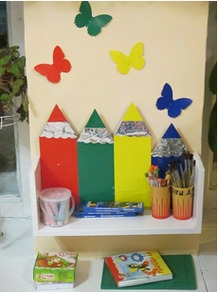
  - Доска черная для рисования мелом;
  - Гуашь;
  - Краски акварельные;
  - Пальчиковые краски;
  - Кисти разных размеров;
  - Тычки;
- Карандаши цветные в индивидуальных коробках;
- Цветные мелки;
- Восковые мелки;
- Фломастеры;
- Пластилин, доски для лепки;
- Губки;
- Штампы;
- Альбомы;
- Раскраски;
- Клей;
- Картон;
- Трафареты, шаблоны;
- Стаканы-непроливайки;
- Природный и бросовый материал;
- Разнообразная бумага для рисования;
- Папки с рисунками;
- Иллюстрации к сказкам.

Центр книги:
Предполагаемые цели:
Открыть ребёнку мир словесного искусства, воспитывать интерес и любовь к книге, умение слушать и понимать, формировать и расширять представления об окружающем.
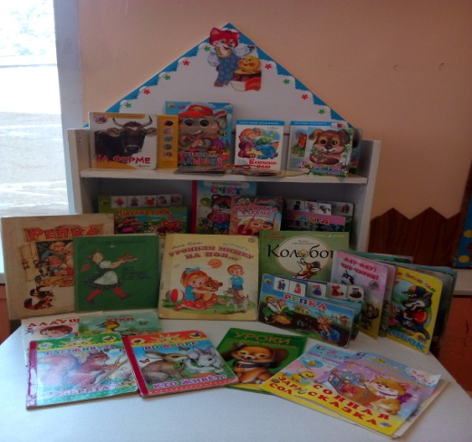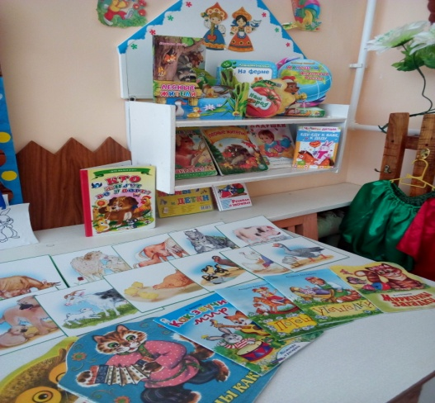
Наполняемость:

- Книги с потешками, сказками, стихами, рассказами по тематике недели.
- Дидактические игры:
«Узнай сказку», «Подскажи словечко», «Расскажи сказку»;
- Иллюстрации к потешкам, сказкам;
- Наборы сюжетных картинок;
- Наборы предметных картинок;
- Сказки для показа на фланелеграфе;
- «Говорящие» книги

Музыкально - театральный центр
Предполагаемые цели: Развитие слухового восприятия, внимания, музыкальных способностей; формирование исполнительских навыков.
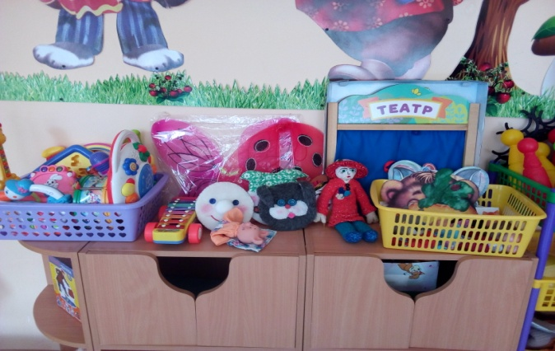

Наполняемость:
- Музыкальные инструменты: погремушки, бубен (большой, маленький), шумелки, детское пианино, металлофон, дудки, свистульки, ложки,;
- Магнитофон ;
- Емкости, наполненные крупами (горохом, гречей, манкой);
- Музыкальные игрушки (мягкие);
- Альбомы с изображением музыкальных инструментов;
- Картинки к песням, исполняемым на музыкальных занятиях;
- Иллюстрации «Дети играют на музыкальных инструментах».
- Настольный театр «Репка», «Курочка Ряба»;
- Куклы би-ба-бо «Колобок»;
- Театр игрушек «Теремок», «Три медведя»;
- Сказки на фланелеграф;
- Маски персонажей сказок, игрушек;

Уголок ряженья
Наполняемость:

    - Зеркало;
    - Юбки четырех цветов;
    - Жилетки;
    - Шапочки, кепки, панамки, шляпки,
    - повязки;
    - Сумочки, рюкзаки;
    - Элементы карнавальных костюмов;
    - Ободки, ушки;
    - Бусы, браслеты;
    - Цветные воротники;
    - Косички;
    - Маски

Центр информационных технических средств

Предполагаемые цели:
Формировать у детей умения работать с информацией, развивать коммуникативные способности, подготовить личность «информационного общества», формировать исследовательские умения, умения принимать оптимальные решения.
Наполняемость:
    - Магнитофон;
    - Диски: сказки, детские песни.

Центр конструктивной деятельности :
Предполагаемые цели:
Развивать представления об основных свойствах объёмных геометрических фигур и приобретение умений воссоздавать знакомые конструкции на горизонтальной плоскости.
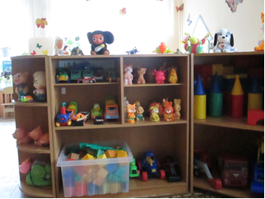
Наполняемость:

- Конструкторы разной величины, формы и цвета;
- Конструктор «Лего»;
- Машины (мелкие и крупные);
- Машины специального назначения;
- Набор строительного материала крупного размера пластмассовый;
- Резиновые и пластмассовые игрушки;
- Мягкие игрушки

Физкультурно-оздоровительный центр
Предполагаемые цели: развитие физических качеств (скорость, гибкость, сила, выносливость и координация); накопление и обогащение двигательного опыта детей (овладение основными движениями); формирование у воспитанников потребности в двигательной активности и физическом совершенствовании.
Наполняемость:

- Массажные подушки (21 шт.);
- Мячи разных размеров(10 шт.);
- Массажные мячи (4 шт.);
- Мячи из разных материалов (вязанные,
- клеенчатые);
- Обручи разных размеров(6 шт.);
- Кегли (2 набора);
- Бубен большой и малый;
- Атрибуты к подвижным играм;
- Игра «Кольцеброс» (2шт.);
- Мешочки с песком (26 шт.);
- Косички для упражнений (30 шт.);
- Платочки (30 шт.);
- Помпоны (50 шт.)
- Скакалки (6 шт.);
- Флажки (50 шт.);
- Погремушки (21 шт.);
- Массажные перчатки;
- «Змеи» для хождения;
- Дорожка со следами (2шт.);
- Дорожка здоровья (2шт.);
- Тоннель (матерчатый);
- Атрибут к игре «Кого не стало?»;
- Спортивная игра «Попади в цель»

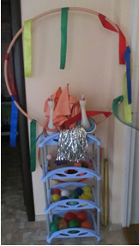

Игровой центр
Сюжетно-ролевая игра «Семья»:
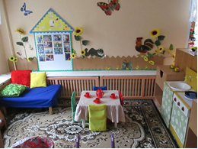
Цель игры: : формировать умение отражать в играх события реальной жизни, воспитывать навыки коллективной игры, обогащать жизненный опыт детей, содействовать появлению разнообразных замыслов.
Наполняемость:
- Игровой модуль «Кухня» (соразмерная ребенку) с плитой, мойкой, посудой и аксессуарами;
- Комплект мебели для игры с куклой: стол, стулья для кукол;
- Диванчик с подушками;
- Комплект кухонной посуды для игры с куклой;
- Куклы разных размеров;
- Кровать для кукол, кровать-качалка;
- Коляски для кукол;
- Горшок для кукол
Сюжетно-ролевая игра «Больница»:
Цель игры:
Расширить представления детей о профессиях врача, медицинской сестры. Прививать детям чувство благодарности к человеку за его труд. Закрепить знания социальных отношений, обучение навыкам поведения в поликлинике. Развивать игровой диалог, игровое взаимодействие. Активизировать и расширять словарный запас.
Наполняемость:
1. Медицинские халаты и шапочки;
2. Кушетка;
3. Набор доктора;
4. Вата, бинты, лекарства, градусники, мерные ложечки, пипетки, стаканчики, шпатели;
5.Куклы
Сюжетно-ролевая игра «Салон красоты»
Цель игры: Помочь создать игровую обстановку, наладить взаимодействие между теми, кто выбрал определенные роли. Упражнять распределять роли. Формировать у детей умение играть по собственному замыслу, стимулировать творческую активность детей в игре. Воспитывать дружеские взаимоотношения в игре, речевой и поведенческой этике.
Наполняемость: 1. Накидки пелерины для кукол и детей;
2. Набор парикмахера; 3. Зеркало

Сюжетно-ролевая игра «Шофер»
Цель игры:
Познакомить с профессией шофера. Помочь создать игровую обстановку, наладить взаимодействие между теми, кто выбрал определенные роли. Упражнять распределять роли . Формировать у детей умение играть по собственному замыслу, стимулировать творческую активность детей в игре. Воспитывать дружеские взаимоотношения в игре, речевой и поведенческой этике.
Наполняемость:
- Разнообразные машины
- Строительный материал
- Рули
- Светофор

Моечная
Предполагаемые цели:
1. Развитие способности оказания помощи взрослым.
2. Формирование трудовых навыков.

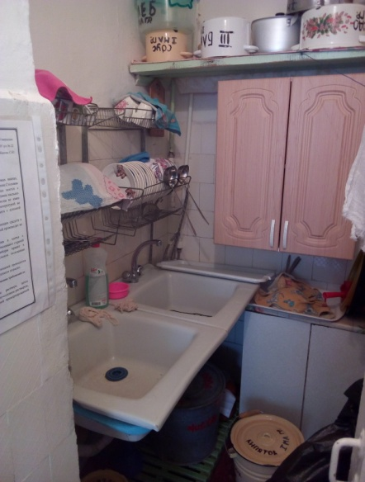
Наполняемость:

- Раковина (2 шт.);
- Полка для столовой и кухонной посуды(1 шт.);
- Сушилка для посуды (2 шт.);
- Ведро для замачивания посуды (1 шт.);
- Ведро под кипяток (1 шт.);
- Ведро «Чистая вода»;
- Навесной шкаф для хранения посуды (1 шт.);
- Шкаф-тумба (1шт.);
- Контейнеры для хранения моющих средств (4 шт.);
- Контейнер с ветошью (1 шт.);
- Емкость для замачивания ветоши (1 шт.);
- Чайник под кипяток (1 шт.);

Туалетная комната
Предполагаемые цели:
1. Обучение навыкам самообслуживания, умение содержать своё тело в чистоте и порядке.
2. Развитие культурно- гигиенических навыков.
3. Формирование навыков опрятности.

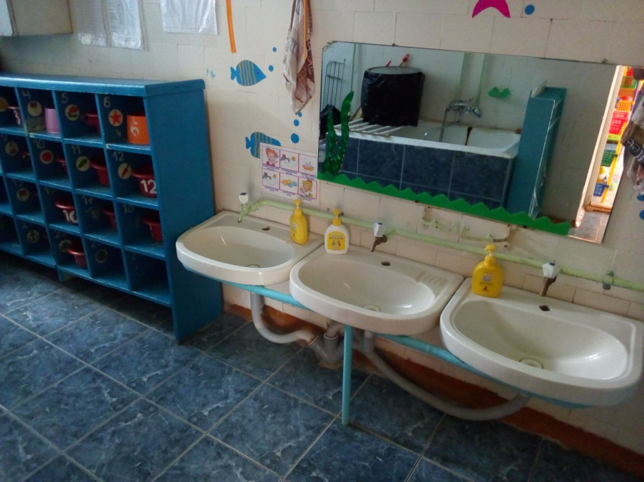

Наполняемость:

- Маркированные шкафчики для ручных и ножных полотенец (25 шт.);
- Раковины (3 шт.);
- Горшечник с секциями (1 шт.);
- Горшки (24 шт.);
- Зеркало (1 шт.);
- Ванна (1 шт.) ;
- Бак для воды (1 шт.);
- Бак для грязного белья (1 шт.);
- Бак для замачивания горшков (1 шт.);
- Тазы для мытья игрушек (2 шт.) ;
- Квачи (1 шт.);
- Ведро для мусора с педалью (1 шт.);
- Шкаф для хранения моющих средств и уборочного инвентаря (1 шт.);

Спальня
Наполняемость:
- Кровать (21 шт.);
- Шкаф для литературы (1шт.);
- Стол письменный (1шт.);
- Шкаф для чистого белья (1шт.);
- Шкаф для материала для занятий (1шт.);
- Стол детский (3шт.);
- Стул детский (11 шт.);

